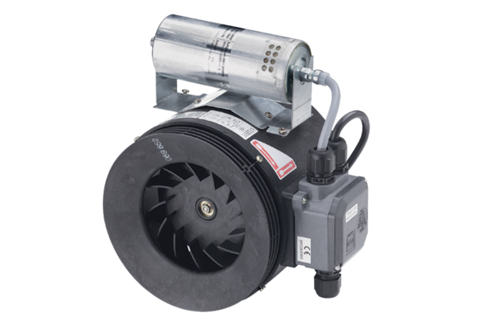Halbradial-Rohrventilator ERM 25 Ex eVerpackungseinheit: 1 StückSortiment: C
Artikelnummer: 0080.0249Hersteller: MAICO

